@charset "UTF-8";

Importação de fonte do Google, coloco tbm (-–fonte-destaque)

@import url('https://fonts.googleapis.com/css2?family=Bebas+Neue&display=swap');

@font-face { Esse é a fonte de arquivo que baixai na pasta

    font-family: 'Android';

    src: url('../fonte1/idroid.otf') format('opentype');

    font-weight: normal;

}

*:root* { Essa variável é a raiz da arvore do nosso documento vai servir para todo documento

    --cor0: #c5ebd6;

    --cor1: #83e1ad;

    --cor2: #3ddc84;

    --cor3: #2fa866;

    --cor4: #1a5c37;

    --cor5: #063d1e;

    --fonte-padrao: Arial, Verdana, Helvetica, sans-serif;

    --fonte-destaque: "Bebas Neue", cursive;

    --fonte-android:'Android', cursive;

}

* {

    margin: 0px;

    padding: 0px;

}

<!DOCTYPE *html*>

<html *lang*="pt-br">

<head>

    <meta *charset*="UTF-8">

    <meta *name*="viewport" *content*="width=device-width, initial-scale=1.0">

    <title>Como surgiu o mascote do Android?</title>

    <link *rel*="shortcut icon" *href*="imagens/favicon.ico" *type*="image/x-icon">

    <link *rel*="stylesheet" *href*="estilo/style.css">

</head>

CSS3 body {

    background-color: var(--cor0);

    font-family: var(--fonte-padrao);

}

<body>

CSS3 header { CABEÇALHO

    background-image: linear-gradient(to bottom, var(--cor3), var(--cor5));

    min-height: 150px;

    text-align: center;

    padding-top: 40px;

}

CSS3 header > h1 {

    color: white;

    font-family: var(--fonte-destaque);

    font-size: 3em;

    font-weight: normal;

    margin-bottom: 20px;

    text-shadow: 2px 2px 0px rgba(0, 0, 0, 0.267);

}

CSS3 header > p {

    font-family: var(--fonte-padrao);

    font-size: 1.2em;

    color: white;

    max-width: 600px;

    padding-left: 10px;

    padding-right: 10px;

    margin: auto;

    margin-bottom: 30px;

    text-shadow: 2px 2px 0px rgba(0, 0, 0, 0.315);

}

    <header>

        <h1>Curiosidades de Tecnologia</h1>

        <p>Tudo aquilo que você sempre quis saber sobre o mundo Tech, em um único lugar</p>

    </header>



CSS3 nav {

    background-color: var(--cor5);

    padding: 10px;

    box-shadow: 0px 7px 7px rgba(0, 0, 0, 0.363);

}

CSS3 nav a {

    color: var(--cor1);

    padding: 10px;

    border-radius: 5px;

    text-decoration: none;

    font-weight: bold;

    transition-duration: .5s;

}

CSS3 nav a*:hover* {

    background-color: var(--cor3);

    color: var(--cor5);

}

<nav> Menu

<nav>

        <a *href*="#">Home</a>

        <a *href*="#">Notícia</a>

        <a *href*="#">Curiosidades</a>

        <a *href*="#">Fale Conosco</a>

    </nav>



CSS3 main { CONTEUDO PRINCIPAL

    min-width: 300px;

    max-width: 1000px;

    margin: auto;

    margin-bottom: 30px;

    background-color: white;

    padding: 20px;

    box-shadow: 0px 0px 10px rgba(0, 0, 0, 0.418);

    border-bottom-left-radius: 10px;

    border-bottom-right-radius: 10px;

}

CSS3 main h1 {

    color: var(--cor5);

    font-family: var(--fonte-android);

    font-weight: normal;

    font-size: 1.8em;

}

CSS3 main p { PARA TODOS (PARAGRAFOS)

    margin: 15px 0px;

    text-align: justify;

    text-indent: 20px;

    font-size: 1em;

    line-height: 2em;

}

CSS3 main strong {

    color: var(--cor4);

    font-weight: bold;

}

<main> Conteudo principal <article> Coloco todo conteúdo

    <main>

        <article>

            <h1>História do Mascote do Android</h1>

            <p>Provavelmente você sabe que o sistema operacional <strong>Android</strong>, mantido pelo <strong>Google</strong> é um dos mais utilizados para dispositivos móveis em todo o mundo. Mas tavez você não saiba que o seu simpático mascote tem um nome e uma história muito curiosa? Pois acompanhe esse artigo para aprender muita coisa sobre esse robozinho.</p>

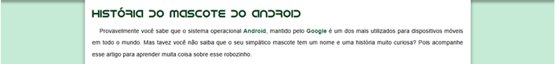

CSS3 main h2 {

    font-family: var(--fonte-android);

    color: var(--cor4);

    font-size: 1.3em;

    font-weight: normal;

    background-image: linear-gradient(to right, var(--cor1), transparent);

    text-indent: 8px;

}

main a { PARA TODOS A

    text-decoration: none;

    font-weight: bold;

    color: var(--cor5);

    background-color: var(--cor1);

    padding: 2px 6px;

}

main a*:hover* {

    text-decoration: underline;

    color: var(--cor4);

}

a*.externo::after* {

    content: '\00A0\1F517';

}

            <h2>A primeira versão</h2>

            <p>A primeira tentativa de criar um mascote surgiu em 2007 e veio de um desenvolvedor chamado <a *href*="https://androidcommunity.com/dan-morrill-shows-us-the-android-mascot-that-almost-was-20130103/" *target*="_blank" *class*="externo">Dan Morrill</a>.

Ele conta que abriu o <a *href*="https://inkscape.org/pt-br/" *target*="_blank" *class*="externo">Inkscape</a> (software livre para vetorização de imagens) e criou sua própria versão de robô. O objetivo era apenas personificar o sistema apenas para a a sua equipe, não existia nenhuma solicitação da empresa para a criação de um mascote.</p>



CSS3 main img { PARA TODAS AS IMAGENS

    width: 100%;

}

<picture>

                <source *media*="(max-width: 670px)" *srcset*="imagens/dan-droids-pq.png">

                <img *src*="imagens/dan-droids.png" *alt*="Primeiro mascote do Android">

            </picture>

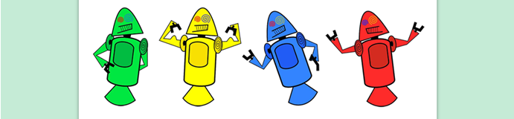

            <p>Essa primeira versão bizarra até foi batizada em homenagem ao seu criador: seriam os <strong>Dandroids</strong>.</p>

            <h2>Surge um novo mascote</h2>

            <p>A ideia de ter um mascote foi amadurecendo e a missão foi passada para uma profissional da área. A ilustradora Russa <a *href*="https://www.irinablok.com/android" *target*="_blank" *class*="externo">Irina Blok</a>, também funcionária do Google, ficou com a missão de representar o pequeno robô de uma maneira mais agradável.</p>



<picture>

                <source *media*="(max-width: 670px)" *srcset*="imagens/irina-blok-pq.jpg">

                <img *src*="imagens/irina-blok.jpg" *alt*="Irina Blok, criadora do Bugdroid">

            </picture>

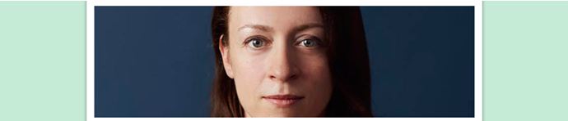

<p>A ideia principal da Irina era representar tudo graficamente com poucos traços e de forma mais chapada. O desenho também deveria gerar identificação rápida com quem o olha. Surgiu então o <strong>Bugdroid</strong>, o novo mascote do Android.</p>



main img*.pequena* {

    max-width: 350%;

    display: block;

    margin: auto;

}

            <img *src*="imagens/bugdroid.png" *class*="pequena" *alt*="Bogdroid">

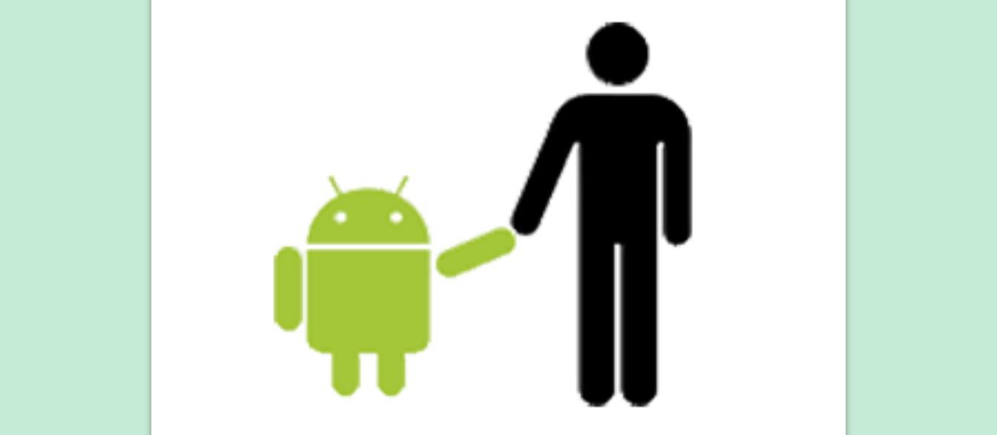

            <p>A principal inspiração para os traços do novo <strong>Bugdroid</strong> veio daqueles bonequinhos que ilustram portas de banheiro para indicar o gênero de cada porta. Conta a lenda que a artista estava criando em sua mesa no escritório do <strong>Google</strong> e olhou para o lado dos banheiros e a identificação foi imediata: simples, limpo, objetivo.</p>



div*.video* {

    background-color: var(--cor5);

    margin: 0px -20px 30px -20px;

    padding: 20px;

    padding-bottom: 56.5%;

    position: relative;

}

div*.video* > iframe {

    position: absolute;

    top: 5%;

    left: 5%;

    width: 90%;

    height: 90%;

}

            <div *class*="video">

                <iframe *width*="560" *height*="315" *src*="https://www.youtube.com/embed/l2UDgpLz20M?si=-vKjKvZjSd_64H-W" *title*="YouTube video player" *frameborder*="0" *allow*="accelerometer; autoplay; clipboard-write; encrypted-media; gyroscope; picture-in-picture; web-share" *referrerpolicy*="strict-origin-when-cross-origin" *allowfullscreen*></iframe>

            </div>

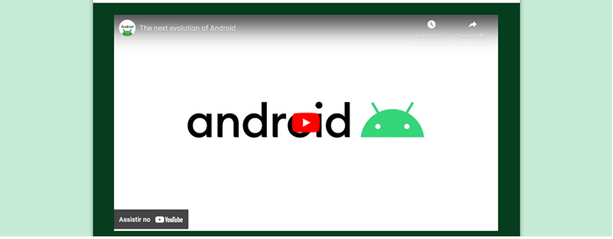

aside {

    background-color: var(--cor1);

    padding: 10px;

    border-radius: 10px;

    box-shadow: 3px 3px 8px rgba(0, 0, 0, 0.281);

}

aside > h3 {

    background-color: var(--cor4);

    color: white;

    padding: 10px;

    margin: -10px -10px 0px -10px;

    border-radius: 10px 10px 0px 0px;

}

aside > ul {

    list-style-type: '\2714\00A0\00A0';

    list-style-position: inside;

    columns: 2;

}

<aside> Alternativo / Secundário / Periférico esse não é o conteúdo principal

<abbr> quando passo mouse na palavra aparece o nome

<aside>

                <h3>Quer aprender mais?</h3>

                <p>Outro assunto curioso em relação ao Android é que cada versão

sempre foi nomeada em homenagem a um doce, em ordem alfabética a partir da versão 1.5 até a 9.0.</p>

                <ul>

                    <li>1.5 - <abbr *title*="Bolo de copo">Cupcake</abbr></li>

                    <li>1.6 - <abbr *title*="Rosquinha">Donut</abbr></li>

                    <li>3.0 - <abbr *title*="Bomba">Eclair</abbr></li>

                    <li>2.2 - <abbr *title*="Iogurte congelado">Froyo</abbr></li>

                    <li>2.3 - <abbr *title*="Biscoito de gengibre">Gingerbread</abbr></li>

                    <li>3.0 - <abbr *title*="Favo de mel">Honeycomb</abbr></li>

                    <li>4.0 - <abbr *title*="Sanduiche de sorvete">Ice Cream Sandwich</abbr></li>

                    <li>4.1 - <abbr *title*="Jujuba">Jelly Bean</abbr></li>

                    <li>4.4 - <abbr *title*="Kitkat">KitKat</abbr></li>

                    <li>5.0 - <abbr *title*="Pirulito">Lolipop</abbr></li>

                    <li>6.0 - <abbr *title*="Marshmallow">Marshmallow</abbr></li>

                    <li>7.0 - <abbr *title*="Torrone">Nougat</abbr></li>

                    <li>8.0 - <abbr *title*="Oreo">Oreo</abbr></li>

                    <li>9.0 - <abbr *title*="Torta">Pie</abbr></li>

                </ul>

                <p>Infelizmente, o <strong>Android Q</strong> não existiu, pois o Google resolveu pôr fim a essa divertida prática e começou a usar numerações, o que deu origem ao Android 10.</p>

                <p>Acesse aqui o site <a *href*="https://www.android.com/intl/en_uk/history/#/donut" *target*="_blank" *class*="externo">Android History</a> para conhecer a sequência das versões "adocicadas" e o que cada uma trouxe para o sistema Android.</p>

            </aside>

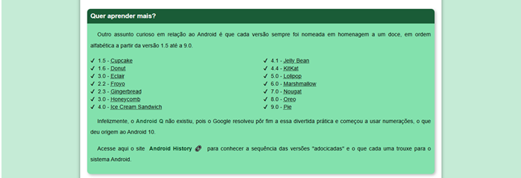

<strong> coloca a palavra em destaque

            <p>Então é isso! Espero que você tenha gostado do nosso artigo com essa curiosidade sobre o sistema <strong>Android</strong> e seu simpático mascote.</p>

        </article>

    </main>



footer { RODAPE

    background-color: var(--cor5);

    color: white;

    text-align: center;

    font-size: 0.8em;

    padding: 5px;

}

footer a {

    color: white;

    font-weight: bolder;

    text-decoration: none;

}

footer a*:hover* {

    text-decoration: underline;

    color: var(--cor1);

}

<footer> Rodapé

    <footer>

        <p>Site criado por <a *href*="#">Rodrigo Rocha</a> para o <a *href*="https://www.cursoemvideo.com/" *target*="_blank">CursoemVideo</a></p>

    </footer>

</body>

</html>

